**AVVISO PUBBLICO - AUTOLETTURA CONTATORI IDRICI**

Nell’ottica di collaborazione e al fine di velocizzare la rilevazione della lettura dei contatori idrici, si chiede alla cittadinanza di comunicare, **ENTRO E NON OLTRE IL 31 MAGGIO 2025**, la lettura del proprio contatore idrico attraverso una delle seguenti modalità:

**1.** utilizzando l’APP “AQUA Autolettura” che si può scaricare sugli store di Android e Apple o mediante il QR Code che si trova sulle fatture dell’acqua unitamente al QR Code del contatore della relativa utenza.

**2.** comunicando la lettura unitamente a foto del contatore, con i dati dell’intestatario dell’utenza (cognome, nome, codice utente e numero di matricola del contatore) all’indirizzo email [autoletture@comune.bacoli.na.it](mailto:autoletture@comune.bacoli.na.it)

**3.** scattando una foto al contatore idrico ed inviando il tutto, con i dati dell’intestatario dell’utenza (cognome, nome, codice utenza e numero di matricola del contatore) con un messaggio whatsapp al numero di telefono 3357604338

L’autolettura è la procedura attraverso cui gli utenti possono rilevare in modo autonomo i consumi dell’acqua registrati dal proprio contatore. Nei contatori con le lancette vanno lette solo le lancette nere.

Si tratta di un’operazione facile da fare, eseguibile in poco tempo e particolarmente vantaggiosa: salvo i casi palesi di errore, l’autolettura consente all’utente di ricevere la bolletta in linea con i consumi effettivi.

**Contatore Modello a lettura diretta**

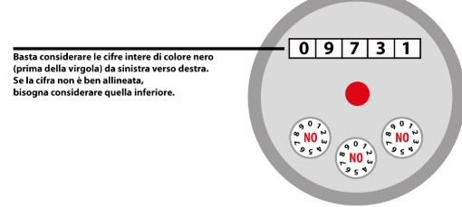Considerare (leggendo da sinistra verso destra) le cifre di colore nero, ignorando gli zeri a sinistra del primo numero.

**Contatore Modello a lancette**

I quadranti con numeratori neri indicano i metri cubi, mentre i decimali sono di colore rosso. Per leggere il contatore basta annotare i numeri con gli indici neri. **La lettura si esegue in senso orario, partendo dal basso a sinistra e procedendo verso destra. Devono essere lette solo le lancette degli orologi neri.** Come moltiplicare i valori:

* il primo x 1000 m3 (migliaia); - il secondo x 100 m3 (centinaia);
* il terzo x 10 m3 (decine); - il quarto x 1 m3 (unità)

Se la lancetta è posta tra due numeri, va considerato il numero più basso che precede la lancetta.

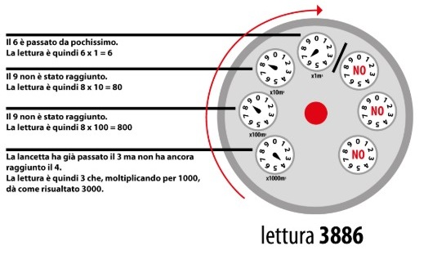

**f.to IL RESPONSABILE AREA II f.to L’ASSESSORE AL BILANCIO E TRIBUTI**

**Contabilità e Tributi Rag. Giovanni Merone**

**Dott. Marco Inzerilli**